МІНІСТЕРСТВО ОСВІТИ І НАУКИ УКРАЇНИ
НАЦІОНАЛЬНИЙ ТЕХНІЧНИЙ УНІВЕРСИТЕТ УКРАЇНИ
«КИЇВСЬКИЙ ПОЛІТЕХНІЧНИЙ ІНСТИТУТ імені ІГОРЯ СІКОРСЬКОГО»
Навчально-науковий інститут прикладного системного аналізу
Кафедра штучного інтелекту
Звіт
про виконання лабораторної роботи №3
з дисципліни «Алгоритмізація та програмування»
Варіант 21
Виконав:
студент I курсу, групи КІ-64
Петрашкевич Артем Володимирович
Прийняв:
к.т.н. Безносик О. Ю.
Київ – 2026

Завдання:
В дійсній матриці A (M, N) поміняти місцями рядок, що містить елемент з найбільшим значенням, з рядком, що містить елемент з найменшим значенням. Передбачається, що ці елементи єдині.
Аналіз умови задачі:
Необхідно розробити програму мовою С, яка виконує динамічне виділення пам'яті під двовимірний масив (матрицю) дійсних чисел float розміром M × N. Програма має підтримувати два режими заповнення матриці: ручний ввід та автоматичну генерацію випадкових чисел (цілих, дробових або змішаного типу). Після заповнення матриці здійснюється знаходження мінімального та максимального елементів та їхніх індексів рядків. Якщо елементи знаходяться у різних рядках, здійснюється ефективний обмін (swap) вказівників на відповідні рядки у пам'яті без поелементного копіювання. Наприкінці роботи виділена пам'ять коректно вивільняється.
Перелік змінних, використаних у програмі:
Таблиця 1 – Перелік змінних, використаних у програмі
Ім’я змінної | Тип даних | Призначення / Математичний відповідник
M | int | Кількість рядків матриці (M > 0)
N | int | Кількість стовпців матриці (N > 0)
i, j | int | Індекси для циклів ітерацій по рядках та стовпцях
mode | int | Режим заповнення матриці / тип випадкових чисел
a | float** | Двовимірний динамічний масив (вказівник на вказівники)
min, max | float | Мінімальне та максимальне значення в матриці
min_row, max_row | int | Індекси рядків з мінімальним та максимальним елементом
temp | float* | Тимчасовий вказівник для швидкої перестановки рядків
min_val, max_val | float | Межі діапазону для генерації випадкових чисел
rows | int | Кількість рядків для безпечного вивільнення пам'яті
Програмна реалізація:
Програма реалізує алгоритм, який забезпечує динамічне виділення та вивільнення пам'яті, валідацію вхідних даних, заповнення матриці та перестановку рядків з min/max елементами.
Проєктування алгоритму:
Блок-схему алгоритму функціоналу програми представлено у супровідній графічній схемі (Рисунки 1-5).

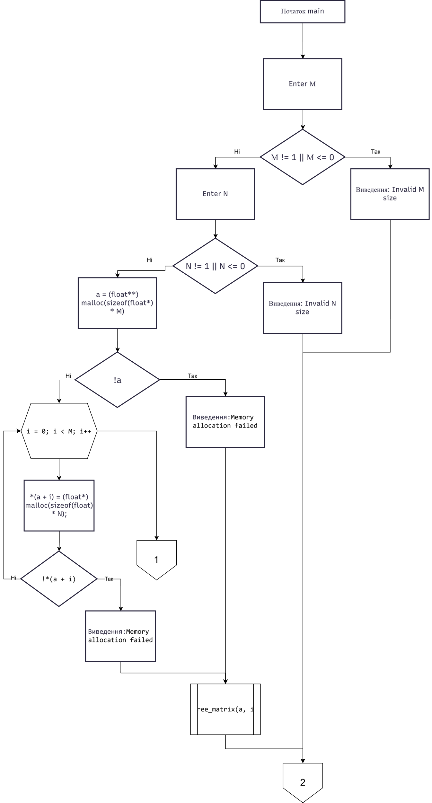
Рисунок 1 - Функція main (аркуш 1)
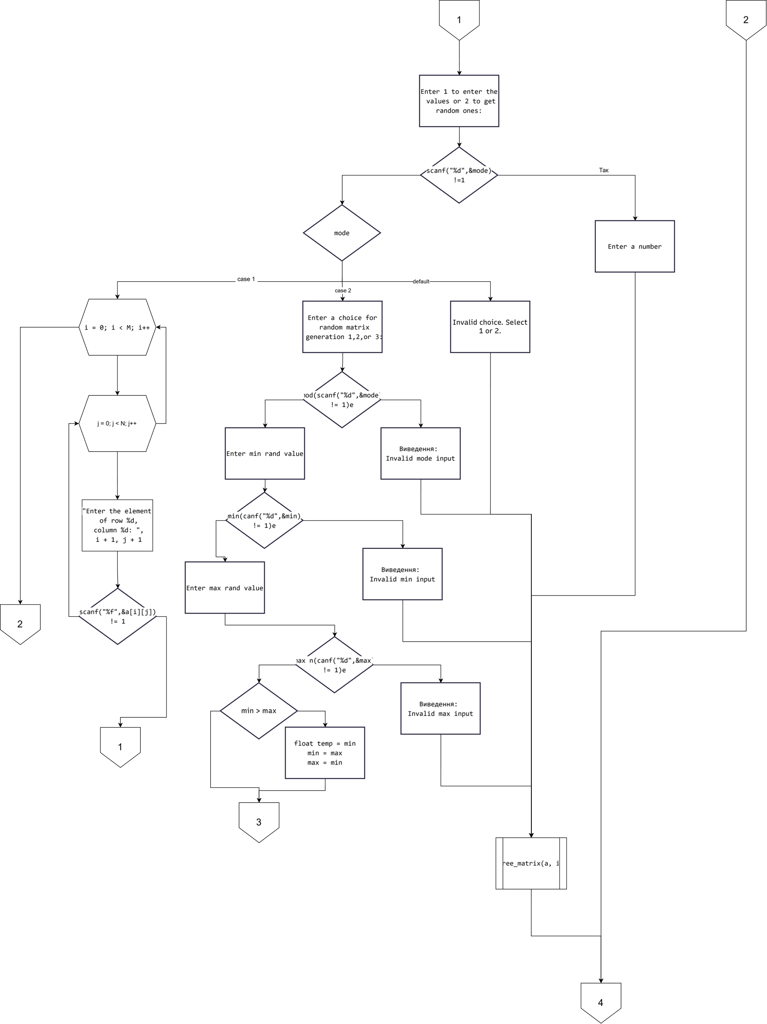
Рисунок 1 - Функція main (аркуш 2)
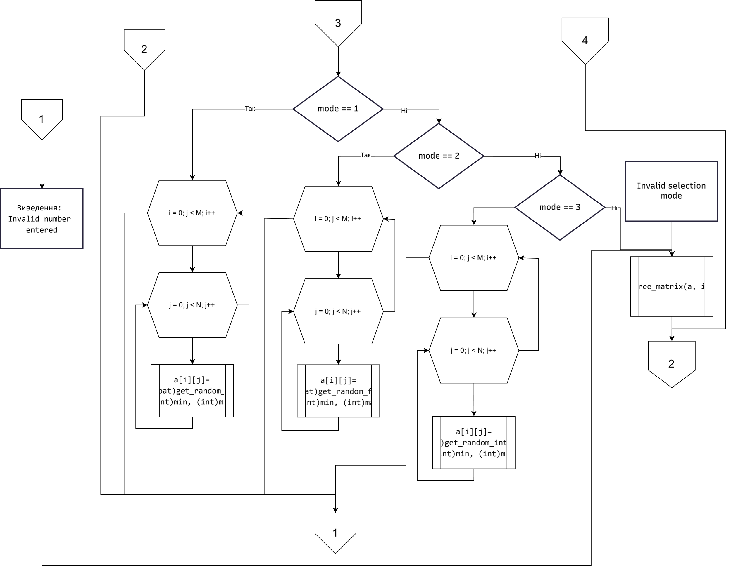
Рисунок 1 - Функція main (аркуш 3)

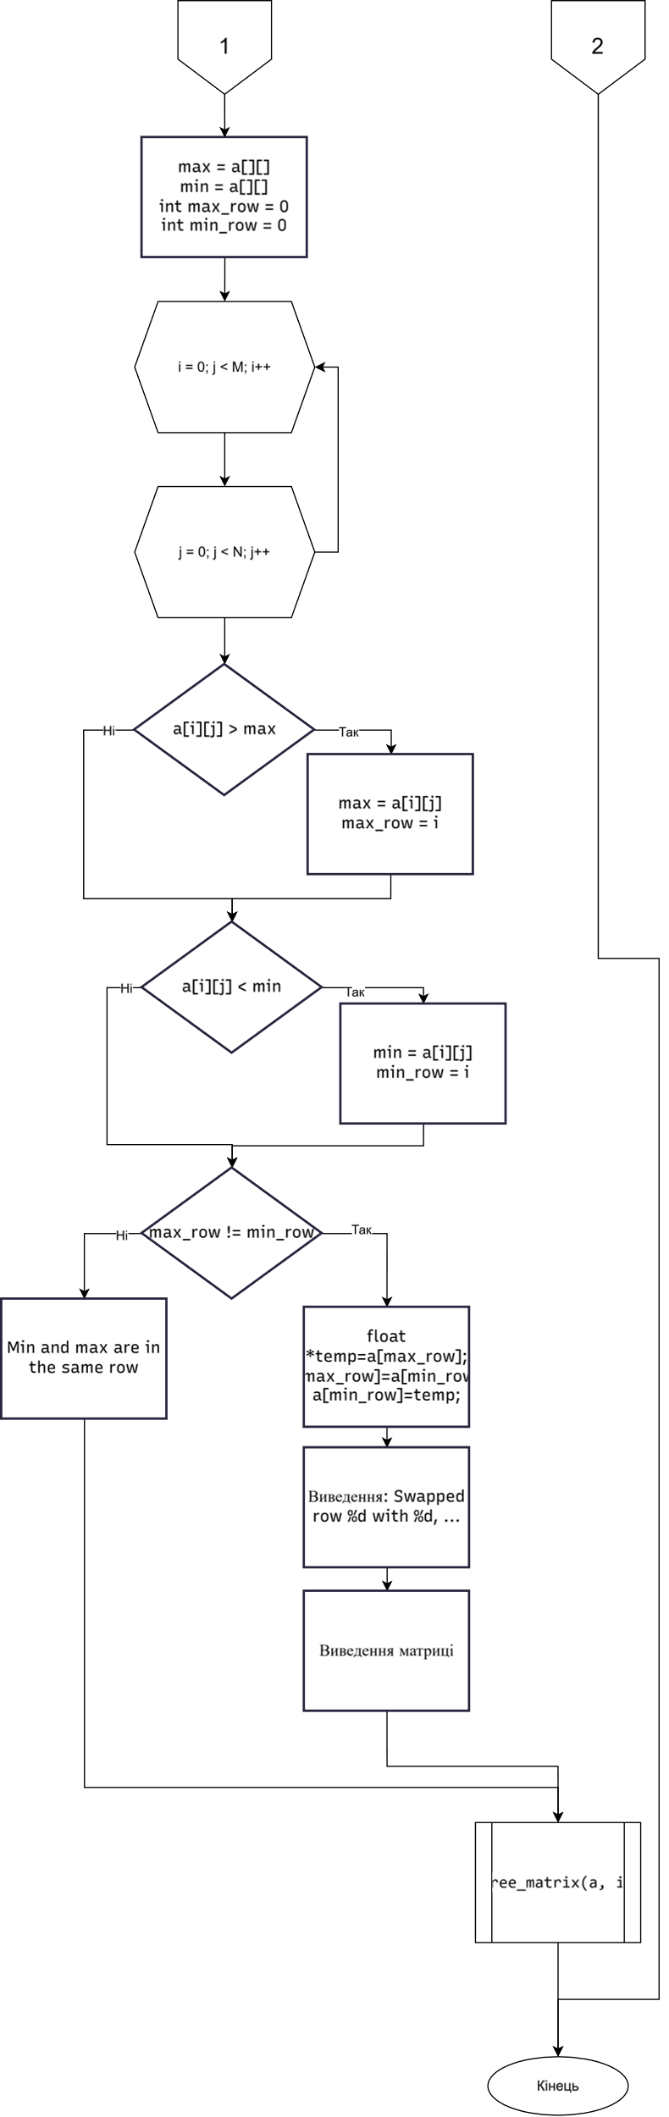
Рисунок 1 – Функція main (аркуш 4)
Функції get_random_float, get_random_int та float get_random_float_int
генерують випадкові значення для матриці використовуючи Функцію rand()

Код програми мовою С:
#include <stdio.h>
#include <stdlib.h>
#include <time.h>
float get_random_float(float min, float max);
int get_random_int(int min, int max);
float get_random_float_int(float min, float max);
void free_matrix(float **a, int rows) {
if (!a) return;
for (int i = 0; i < rows; i++) {
free(a[i]);
}
free(a);
}
int main(void) {
srand((unsigned int)time(NULL));
int M, N;
int i, j;
int mode;
float **a = NULL;
float min, max;
printf("Enter M: ");
if (scanf("%d", &M) != 1 || M <= 0) {
fprintf(stderr, "Invalid M size\n");
return EXIT_FAILURE;
}
printf("Enter N: ");
if (scanf("%d", &N) != 1 || N <= 0) {
fprintf(stderr, "Invalid N size\n");
return EXIT_FAILURE;
}
a = (float**) malloc(sizeof(float*) * M);
if (!a) {
fprintf(stderr, "Memory allocation failed\n");
return EXIT_FAILURE;
}
for (i = 0; i < M; i++) {
*(a + i) = (float*) malloc(sizeof(float) * N);
if (!*(a + i)) {
fprintf(stderr, "Memory allocation failed\n");
free_matrix(a, i);
return EXIT_FAILURE;
}
}
printf("\nEnter 1 to enter the values or 2 to get random ones: ");
if (scanf("%d", &mode) != 1) {
fprintf(stderr, "Enter a number\n");
free_matrix(a, M);
return EXIT_FAILURE;
}
switch (mode) {
case 1:
for (i = 0; i < M; i++) {
for (j = 0; j < N; j++) {
printf("Enter the element of row %d, column %d: ", i + 1, j + 1);
if (scanf("%f", &a[i][j]) != 1) {
fprintf(stderr, "Invalid number entered\n");
free_matrix(a, M);
return EXIT_FAILURE;
}
}
}
break;
case 2:
printf("Enter a choice for random matrix generation:\n");
printf("1 - with integers\n2 - with floats\n3 - with random mix of integers and floats\nChoice: ");
if (scanf("%d", &mode) != 1) {
fprintf(stderr, "Invalid mode input\n");
free_matrix(a, M);
return EXIT_FAILURE;
}
printf("Enter min random value: ");
if (scanf("%f", &min) != 1) {
fprintf(stderr, "Invalid min value\n");
free_matrix(a, M);
return EXIT_FAILURE;
}
printf("Enter max random value: ");
if (scanf("%f", &max) != 1) {
fprintf(stderr, "Invalid max value\n");
free_matrix(a, M);
return EXIT_FAILURE;
}
if (min > max) {
float temp = min;
min = max;
max = temp;
}
if (mode == 1) {
for (i = 0; i < M; i++) {
for (j = 0; j < N; j++) {
a[i][j] = (float)get_random_int((int)min, (int)max);
}
}
}
else if (mode == 2) {
for (i = 0; i < M; i++) {
for (j = 0; j < N; j++) {
a[i][j] = get_random_float(min, max);
}
}
}
else if (mode == 3) {
for (i = 0; i < M; i++) {
for (j = 0; j < N; j++) {
a[i][j] = get_random_float_int(min, max);
}
}
}
else {
fprintf(stderr, "Invalid selection mode\n");
free_matrix(a, M);
return EXIT_FAILURE;
}
break;
default:
fprintf(stderr, "Invalid choice. Select 1 or 2\n");
free_matrix(a, M);
return EXIT_FAILURE;
}
printf("\nGiven matrix:\n");
for (i = 0; i < M; i++) {
for (j = 0; j < N; j++) {
printf("%8.2f", a[i][j]);
}
printf("\n");
}
max = a[0][0];
min = a[0][0];
int max_row = 0, min_row = 0;
for (i = 0; i < M; i++) {
for (j = 0; j < N; j++) {
if (a[i][j] > max) {
max = a[i][j];
max_row = i;
}
if (a[i][j] < min) {
min = a[i][j];
min_row = i;
}
}
}
if (max_row != min_row) {
float *temp = a[max_row];
a[max_row] = a[min_row];
a[min_row] = temp;
printf("\nSwapped row %d with row %d\n", max_row + 1, min_row + 1);
printf("The matrix after swapping rows with min and max values:\n");
for (i = 0; i < M; i++) {
for (j = 0; j < N; j++) {
printf("%8.2f", a[i][j]);
}
printf("\n");
}
}
else {
printf("\nMin and Max are in the same row (%d). No swap needed.\n", max_row + 1);
}
free_matrix(a, M);
return 0;
}
float get_random_float(float min, float max) {
float scale = (float)rand() / (float)RAND_MAX;
return min + scale * (max - min);
}
int get_random_int(int min, int max) {
return min + rand() % (max - min + 1);
}
float get_random_float_int(float min, float max) {
int choice = 1 + rand() % 2;
if (choice == 1) {
return get_random_float(min, max);
} else {
return (float)get_random_int((int)min, (int)max);
}
}
Результати виконання програми:
Нижче наведено приклад роботи програми при генерації матриці розміром 3×3 у різних режимах.
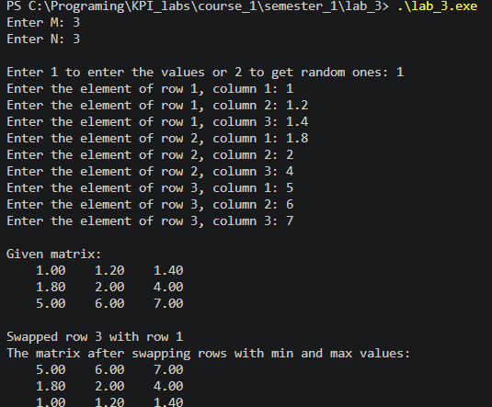
Рисунок 2 – Результати виконання програми за вибору самостійного внесення елементів
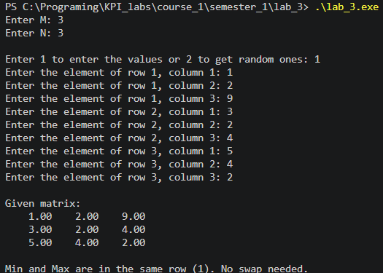
Рисунок 3 – Результати виконання програми за вибору самостійного внесення елементів при крайньому випадку (Один рядок містить найбільший та найменший елемент)
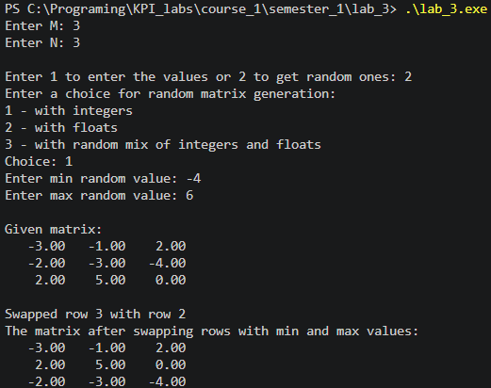
Рисунок 4 – Результати виконання програми за вибору генерації матриці з випадкових цілих чисел
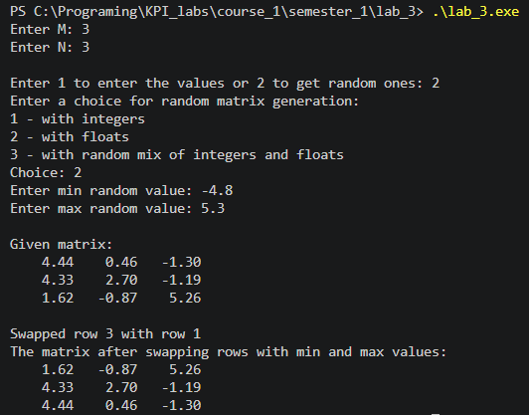
Рисунок 5 – Результати виконання програми за вибору генерації матриці з випадкових десяткових дробів
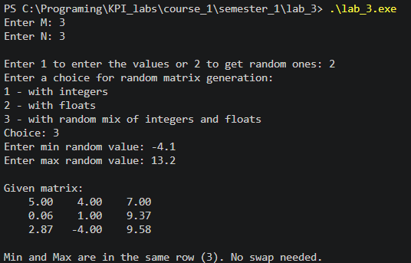
Рисунок 6 – Результати виконання програми за вибору генерації матриці з випадкових значень (Як цілих, так і десяткових)

Висновки:
У результаті виконання лабораторної роботи було розроблено алгоритм та програму мовою С для обробки двовимірних дійсних матриць розміром M × N із застосуванням динамічного виділення пам'яті (float **a). У програмі реалізовано надійний механізм перевірки корректності введення даних та обробки помилок виділення пам'яті через функцію free_matrix(). Реалізовано кілька режимів генерації випадкових даних (цілі, дробові та змішані числа). Для оптимізації ресурсоємності перестановка рядків, що містять мінімальний та максимальний елементи, здійснюється за допомогою швидкого обміну вказівників (O(1)) замість поелементного копіювання, що суттєво підвищує ефективність роботи програми.

